Приложение

к Основной образовательной программе
основного общего образования

на 2020-2023 годы, утв.приказом
№ 1/3 от 09.01.2020 г.

Оценочные средства

Входная контрольная работа по географии 5 класс.

Цель работы - определение достижения учащимися 5-го класса уровня обязательной подготовки по географии, а также сформированности некоторых учебных умений - правильного восприятия учебной задачи, умения работать самостоятельно, контролировать свои действия, находить несколько правильных ответов.

На выполнение всей диагностической работы отводится 40 минут.

Условия проведения работы, наличие у учащихся школьного географического атласа для 5-6 класса.

Система оценивания отдельных заданий и работы в целом

- зависимости от типа и трудности задания его выполнение оценивается разным количеством баллов. Максимальный первичный балл за выполнение всей работы – 20 баллов. Задание с кратким ответом или с выбором ответа считается выполненным, если записанный ответ совпадает с эталоном. Задания с развернутым ответом оценивается экспертом (учителем) с учетом правильности и полноты ответа в соответствии с критериями оценивания. За выполнение таких заданий в зависимости от полноты и правильности ответа присваивается до 2 баллов.

Вариант 1.

- Утром Катя посмотрела на термометр, висящий за окном. Какому из советов должна последовать Катя на основании показаний термометра?

1) На улице тепло, 22 градуса выше нуля. Можно собираться на речку купаться.
2) На улице солнечно, но судя по прогнозам, погода может измениться.
3) Погода солнечная, но прохладно. Температура чуть выше нуля.

4) Термометр предупреждает, что погода в течение дня может испортиться и сильно похолодает

- Прочитай текст и вставь вместо пропусков номера нужных слов из приведенного ниже списка

Пустыни

- пустынях нашей страны уже в апреле начинается лето, которое длится почти до ноября. Обычно в пустынях всюду много песка. Он образует холмы, которые здесь называют ______. Растения в пустыне растут поодиночке или небольшими группами среди песков и растрескавшейся глины. Это верблюжья колючка, песчаная осока, различные полыни. Привычных нам деревьев в пустыне нет. Лишь местами растет невысокое дерево с извилистым стволом – ______. Животный мир пустынь небогат. Многие животные днем спят в норах, а активны ночью или на лето залегают в спячку. В пустынях встречается много пресмыкающихся – ______ и ядовитых змей. Живут здесь ______, которые питаются растительной пищей, а на день забираются в норы.

- саксаул 2. бересклет 3. фьорды 4. бархан 5. тушканчик 6. верблюд 7. ящерица 8. Лягушка

- Выбери из приведенного ниже списка слов и словосочетаний те, которые обозначают явления природы. Обведи все верные ответы.

А.тушение пожара

Б. извержение вулкана

В. изготовление асфальта

Г. землетрясение

Д.подножие холма

Е. выпадение дождя

- Какое полезное ископаемое представляет собой маслянистую жидкость почти черного цвета, которую добывают при помощи буровых установок?

Запиши ответ: _______________________________________________

- Выбери признаки осени: А. Температура ...; Б. Птицы ...; В. Листья ...; Г. Снег ...

а) Повышается, б) понижается, в) улетают, г) прилетают, д) облетают, е) распускаются, ж) тает, з) ложится. _________________________________________________________

- Выбери 2 верных утверждения о природной зоне степей.

- Зона степей расположена севернее зоны лесов, но южнее тундры.

- Зима в зоне степей длится почти полгода, а лето холодное и дождливое.

- В зоне степей плодородные почвы, и там развито сельское хозяйство.

- В разгар лета степь покрыта сухолюбивыми травянистыми растениями.

- Если ты захочешь больше узнать об обитающих в Антарктиде пингвинах, то какую из книг ты выберешь в библиотеке?

- Атлас «Достопримечательности пустыни Сахара»

- Роман «Жизнь в ледяной пустыне»

- Энциклопедия «Пресмыкающиеся степей и пустынь»

  - Энциклопедия «Мир зверей степей и пустынь»

- Что должны делать люди для охраны водоѐмов?

  - не купаться в реках

- поливать огороды водой из рек и озѐр

- уничтожать обитателей водоѐмов

- расчищать берега водоѐмов от мусора

- Установи соответствие:

Название города А) Москва; Б) Санкт-Петербург

Достопримечательности 1. Царь – колокол 2. Зимний дворец 3. Невский проспект 4. Большой театр

- Определите название дерева по его описанию. Объясните, сможет ли это дерево расти на обочине городских улиц?

Это дерево любит расти по берегам рек. Тихо склоняет оно свои длинные тонкие ветви с узкими листочками к воде, как будто плачет. Это особая разновидность дерева. Такое дерево так и называют – плакучая …

- О какой природной зоне идет речь в строчке стихотворения?

Южнее полосы лесов лежит ковер из трав, цветов…

- зона тундры 3) зона степей 2) зона лесов 4) Арктика (Крайний Север) Определи, какие слова характеризуют особенность выбранной зоны?

12. Соотнеси просчеты в хозяйствовании человека с нарушениями природы, возникающими по этой причине.

А. Неэкономное использование полезных ископаемых Б. Сжигание топлива В. Неэффективное использование бумаги и древесины Г. Неумеренная охота

- исчезновение животных
- истощение полезных ископаемых
- загрязнение воды и воздуха
- вырубка лесов и обмеление рек

- Даны четыре слова. Найдите общее для всех этих слов название, признак или свойство и запишите его.

Роса, град, снег, дождь — ________________________
Листопад, ураган, рассвет, ледоход — _____________
Корень, ствол, листья, плоды — ___________________
Нефть, уголь, мрамор, гранит — __________________
Волк, дельфин, зебра, обезьяна — _________________
- Как ты объяснишь, почему зимой под снегом не погибают зеленые растения (например,
озимая рожь, пшеница?) ______________________________
- Выбери верный ответ. Почему мы не видим Солнца после его захода?

а) Солнце спускается низко к земле и за ночь перебирается на другую сторону, где должно утром взойти.

б) Земля поворачивается к Солнцу другой стороной и на «нашей» стороне его не видно.

в) Солнце вечером опускается в море, а за ночь проходит коротким путем под землей, чтобы утром взойти.

Контрольная работа по географии за первое полугодие
- класс

Система оценивания выполнения отдельных заданий и контрольной работы в целом

- Задания с выбором ответа считаются выполненным верно, если выбранный учащимся номер ответа совпадает с эталоном.

- Задание с кратким ответом считается выполненным, если записанный ответ совпадает с эталоном.

Каждое задание части А оценивается в 1 балл, В – 2 балла, С – 3 балла. За работу максимальное количество баллов – 22.

Шкала перевода набранных баллов в отметку:
0-9 балла – «2»;
10-12 баллов – «3»;
14-17 баллов – «4»;
18-22 баллов – «5».

- вариант
А1.Кто из учёных древности впервые использовал слово «география»?
А) Пифагор Б) Аристотель |  |  |  | В) Эратосфен Г) Пифей
А2.Экватор делит Землю на полушария:
А) Северное и Западное |  |  | Б) Восточное и Южное
В) Западное и Восточное |  |  | Г) Северное и Южное
А3.Оттенки синего цвета на физической карте означают:
А) Участки с разными глубинами |  |  |  |  |  | Б) Участки с разными высотами
В) Участки с одинаковой температурой |  |  |  |  |  | Г) Участки с одинаковым давлением
А4. Солнце встаёт на:
А) Севере Б) Востоке |  | В) Западе Г) Юге
А5. Первый компас появился в:
А) Индии Б) России |  | В) Китае |  |  | Г) Германии
А6.Корабль викингов называется:
А) Ладья Б) Джонка В) Драккар |  |  |  |  | Г) Лодка
А7. Афанасий Никитин родился в:
А) Москве Б) Смоленске |  |  | В) Твери Г) Сургуте
А8. Установите соответствие между видом изображения земной поверхности и его
характеристикой:
Вид изображения: |  |  | Характеристика:
1. | Физическая карта |  |  | а) изображены небольшие участки местности
2. | Топографическая карта |  |  | б) изображена вся поверхность Земли
А9. Целью экспедиции Фернана Магеллана было:
А) изучение берегов Америки |  |  |  |  | Б) открытие западного пути в Азию
В) открытие нового океана |  |  |  |  | Г) кругосветное путешествие
А10. Впервые морской путь из Европы в Индию проложил
А) Васко да Гама Б) Бартоломеу Диаш |  |  |  |  |  | В) Христофор Колумб Г) Фернан Магеллан
В1. Этот метод географического исследования основан на графическом представлении
информации
В2. Этот ученый вычислил размеры Земли

В3. Как называется условная линия, разделяющая Землю на Северное и Южное полушария С1. Приведите не менее двух доказательств шарообразности Земли, которые могли быть известны людям в XVI веке.

С2. Проследите по карте путь экспедиции Фернана Магеллана и назовите географические объекты, через которые он проходил.

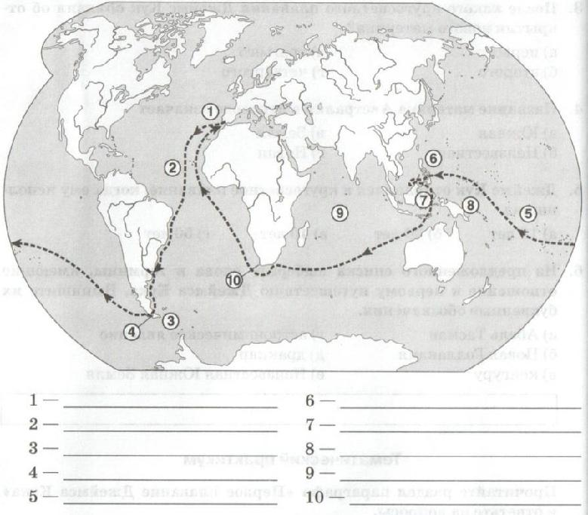

- вариант
А1.На русский язык слово «география» переводится как:

А) Землеописание Б) Землеочертание В) Земленаписание Г) Земленаблюдение А2.Форма Земли-эллипсоид. Причиной формирования такой формы является:

А) Осевое движение Земли Б) Деление Земли на полушария

В) Приплюснутость Земли у полюсов Г) Деление Земли на полушария экватором А3.Выберите верное выражение, характеризующее карту:

А) Плоский чертеж земной поверхности |  |  | Б) Не имеет искажений
В) Даёт представление о форме Земли |  |  | Г) Изображение Земли в реальных размерах
А4. Прибор для ориентирования называется:
А) Термометр | Б) Компас | В) Барометр | Г) Осадкометр
А5. Длина экватора составляет:
А) 39 690 км | Б) 40 075 км | В) 40 000 км | Г) 39 000 км
А6. Кого называли «людьми моря»?
А) Викингов Б) Финикийцев В) Греков |  |  | Г) Русских
А7. Марко Поло был:
А) Морским разбойником |  | Б) Купцом В) Учёным Г) Биологом
А8. Установите соответствие между цветом и его значением:
Цвет: |  | Неровность поверхности Земли:
1.Зелёный |  | а) горы
2. Коричневый |  | б) низкие равнины
А9. Организатором первого кругосветного путешествия являлся
А) Фернан Магеллан |  | Б) Хуан Себастьян Элькано
В) Генрих Мореплаватель |  | Г) Васко да Гама
А10. Христофор Колумб открыл
А) Америку | Б) Антарктиду В) Австралию Г) Африку
В1. Этот метод географического исследования дает наиболее точное представление о размерах
и очертаниях объектах
В2.Этот ученый предложил доказательства шарообразности Земли
В3. Как называется линия, вдоль которой Земля движется вокруг Солнца

С1. Укажите не менее двух причин смены времен года на Земле.

С2. Проследите по карте путь экспедиции Фернана Магеллана и назовите географические объекты, через которые он проходил.
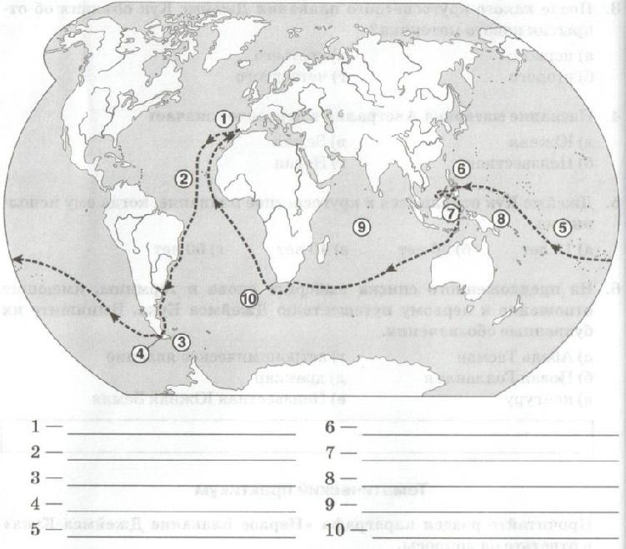

Итоговая контрольная работа по географии
- класс

Система оценивания выполнения отдельных заданий и контрольной работы в целом

- Задания с выбором ответа считаются выполненным верно, если выбранный учащимся номер ответа совпадает с эталоном.

- Задание с кратким ответом считается выполненным, если записанный ответ совпадает с эталоном.

Каждое задание части А оценивается в 1 балл, В – 2 балла, С – 3 балла. За работу максимальное количество баллов – 22.

Шкала перевода набранных баллов в отметку:
0-9 балла – «2»;
10-12 баллов – «3»;
14-17 баллов – «4»;
18-22 баллов – «5».

 |  |  | 1вариант
А1.Слово «география» в переводе с греческого языка означает
а) земледелие б) землеописание в) землеведение г) земленаблюдение
А2. | Первым определил размеры земного шара
а) Пифагор б) Эратосфен |  |  | в) Аристотель г) Птолемей
А3. | Какие из указанных направлений по сторонам горизонта не существуют?
а) Ю б) ЗВ в) СЗ г) ЮС
А4. | Расставьте океаны в порядке увеличения их площади
а)Атлантический |  | б) Тихий | в) Северный Ледовитый | г) Индийский
А5.Европу отделяют от Азии
а) Уральские горы |  | б) Кавказские горы в) Гималаи |  | г) Тибет
А6. | Австралия – это самый
а)Южный материк |  | б) маленький по площади материк |  | в) жаркий материк

А7. К числу природных объектов относится
а)футбольное поле |  | б) бассейн | в) болото г) детская площадка
А8. | Самым большим по площади |  | государством мира является
а) Индия б) Россия |  | в) Китай | г) Бразилия
А9. | Место в пустыне, где есть влага и могут развиваться растения, называется
а) оазис б) долина |  | в) саванна | г) пампа
А10. Каким географическим объектом соединяются Южная и Северная Америка?
а) Панамским каналом б) Панамским перешейком в) Карибским морем
г)Мексиканским заливом
В1.Перечислите свойства Мирового океана.
В2. |  | Запишите материки по мере уменьшения их площади.
В3. |  | Установите соответствие между названием оболочки Земли и ее свойством.
1) | литосфера |  | а) воздушная
2) | атмосфера |  | б) твердая
3) | гидросфера |  | в) водная
4) | биосфера |  | г) живая

С1. Какой метод географических исследований применен при составлении этого текста? Тропические леса занимают значительную часть лесной площади мира и являются главным источником древесины ценных пород. Это огромная кладовая пищевых, технических, лекарственных и других полезных растений, широко вошедших в культуру и быт народов многих стран, а также послуживших источником генофонда диких сородичей для селекции и выведения культурных сортов. Чай и кофе, бананы и цитрусовые, гевея и тунг, как и многие сотни других ныне культивируемых полезных растений, являются выходцами из тропических лесов.

С2. Кто и когда открыл Америку?

- вариант

А1.Кто из ученых древности собрал доказательства шарообразности Земли, одно из которых основывается на наблюдениях за лунными затмениями? а) Птолемей б) Коперник в)Аристотель г) Пифей

А2.Длина линии экватора земного шара составляет
а) 20 035км б) 30 000 км в) 40 075 км г) 64 025 км
А3. Направление между севером и северо-востоком называется
а) СВВ б) ССВ в) ЮВ г) ЮЮВ
А4. По сравнению с сушей вода
а)медленно нагревается и медленно остывает;
б) медленно нагревается и быстро остывает;
в) быстрее нагревается и быстрее остывает
А5. По площади Африка находится на
а) 2 месте б) 3 месте в) 4 месте г) 5 месте

А6.Сколько стран расположено на территории Антарктиды?
а) 1 б) 6 в) 12 г) ни одной
А7. Какой из перечисленных природных объектов является наиболее крупным?

а) Евразия б) Тихий океан в) Гималаи г) речная долина А8. Крупнейшей равниной Евразии являются

а) Западно-Сибирская б) Восточно-Европейская в) Амазонская г) Прикаспийская
А9. Африка –жаркий материк планеты, потому что
а) на материке расположены пустыни
б) у берегов материка проходят теплые течения

в) материк расположен по обе стороны от экватора г) у берегов материка проходят холодные течения А10.Южная Америка

а) самый жаркий материк б) самый сухой материк в) самый влажный материк г) самый холодный материк

В1. |  | Выпишите части Мирового океана.
В2. |  | Запишите океаны по мере уменьшения их площади
В3. |  | Установите соответствие между названием оболочки Земли и ее компонентом.
1) | литосфера |  | а) озеро
2) | атмосфера |  | б) овраг
3) | гидросфера |  | в) сосна
4) | биосфера |  | г) облако

С1. Какие географические методы исследования можно использовать для подтверждения данной информации:

Тропические леса занимают большие пространства по обе стороны экватора в Америке, Африке, в южной и юго-восточной частях Азии и на прилегающих к ней островах, в Австралии.

- лесных водоемах тропической Америки растет знаменитая виктория-регия. Ее плавающие в воде листья достигают в диаметре 2 м, а огромные чудо-цветки распускаются лишь на две ночи и два вечера, наполняя воздух дурманящим ароматом. В первый вечер цветки белые с красновато-розовой серединой, а во второй — переливаются всеми оттенками от малиново-красного до темно-пурпурного.

С2. Кто и когда открыл Антарктиду?

Входная работа по географии 6 класс.

Цель работы - определение достижения учащимися 6-го класса уровня обязательной подготовки по географии, а также сформированности некоторых учебных умений - правильного восприятия учебной задачи, умения работать самостоятельно, контролировать свои действия, находить несколько правильных ответов

На выполнение всей диагностической работы отводится 40 минут.

Условия проведения работы, наличие у учащихся школьного географического атласа для 5-6 класса.

Система оценивания отдельных заданий и работы в целом.

  - зависимости от типа и трудности задания его выполнение оценивается разным количеством баллов. Максимальный первичный балл за выполнение всей работы – 24 балла. Задание с кратким ответом или

- выбором ответа считается выполненным, если записанный ответ совпадает с эталоном. Задания с развернутым ответом оценивается экспертом (учителем) с учетом правильности и полноты ответа в соответствии с критериями оценивания. За выполнение таких заданий в зависимости от полноты и правильности ответа присваивается до 2 баллов.

Вариант 1

- Кто и когда открыл Австралию?
А. испанский мореплаватель Л. В. Торрес 28 января 1606 г.
Б. английский мореплаватель Дж. Кук 28 января 1770 г.
В. голландский мореплаватель А. Тасман 28 января 1642 г.
Г. русские мореплаватели Ф.Ф. Беллинсгаузен и М.П. Лазарев 28 января 1820 г.
Д. русские мореплаватели И.Ф. Крузенштерн и Ю.Ф. Лисянский 28 января 1804 г.

  - М.П.Лазарев и Ф.Ф.Беллинсгаузен, русские мореплаватели открывшие в 1820 г. на кораблях «Мирный» и «Восток», материк …?

- Выберите правильный ответ. Длина экватора составляет:

А) 15 тыс. км В) 80 тыс. км Б) 30 тыс. км Г) 40 тыс. км
- Укажите, когда Солнце бывает в зените в Южном полушарии:
1) 21 марта 2) 22 декабря 3) 22 июня г) 23 октября

- Эта единственная точка северного полушария не участвует в суточном вращении Земли вокруг своей оси. Здесь нет понятия «сутки», нет долготы, нет восточного, западного и северного направления, а любая точка на поверхности Земли всегда расположена по отношению к этой точке только в одном направлении. Назовите эту точку. В каком направлении от неѐ располагаются другие объекты на земной поверхности?
- Если обернуться лицом к Полярной звезде, то прямо перед нами будет:
А) юг; Б) север; В) запад; Г) восток.

- Уменьшенное, обобщенное изображение земной поверхности на плоскости с помощью условных знаков, называется:

а) глобус; б) план; в) географическая карта; г) азимут.

  - Дополните: линии на карте, соединяющие точки с одинаковой высотой над уровнем моря, называются…

  - Чтобы определить широту какого-нибудь объекта, нужно определить:

а) широту меридиана, на которой он находится; б) долготу меридиана, на которой он находится; в) широту параллели, на которой он находится.

- Наиболее подробно территория изображена на карте масштаба:
а) 1:25000; б) 1 :250000; в) 1:25000000.

- В каком примере правильно указана последовательность образования угля? 1) бурый уголь……….торф…….каменный уголь 2) каменный уголь……….бурый уголь………торф З) торф……бурый уголь………каменный уголь

- Установите соответствие:

  - Условные линии, соединяющие Северный и Южный полюсы Земли по кратчайшему расстоянию. А. Параллели

- Условные линии, огибающие земной шар параллельно экватору. Б. Меридианы

- Величина дуги в градусах от начального меридиана до какой-либо точки земной. В. Географические координаты

- Величина дуги в градусах между экватором и параллелью, проведѐнной через эту точку. Г. Географическая долгота

- Как называют широту и долготу какойлибо точки? Д. Географическая широта Ответ: 1 - …;
- -…;3-…;4-…;5-….
- На какой широте расположен город, если расстояние от него до Северного полюса 40°?
А) 40° с.ш.; б) 50° с.ш.; в) 40° ю.ш.; г) 60° в.д..

- Как называется прибор для ориентирования на местности? А) барометр; Б) транспортир; В) рулетка; Г) компас; Д) нивелир.

    - Используя физическую карту полушарий, определите, на какой равнине расположена столица России город Москва?

  - Выполните задание, используя план местности: Определите по карте, в каком направлении от точки А находится домик лесника. Выберите номер верного ответа. 1) запад 2) северо-запад 3) северо-восток 4) восток Задание 17 выполняется с использованием ниже приведенного фрагмента карты.

  - Определите по карте расстояние в метрах по прямой от точки В до родника. Ответ запишите цифрами. Ответ: ________________

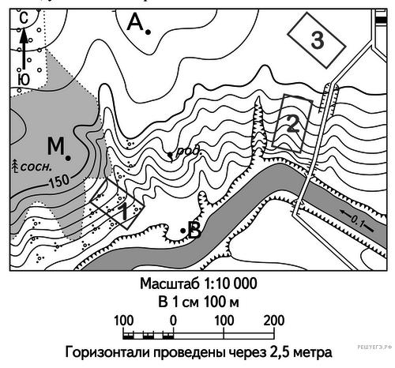

- Первый лѐтчик получил задание лететь над Землѐй всѐ время на запад, второй – всѐ время на юг. Кто из лѐтчиков не смог выполнить задание? Почему?

- Чему равен азимут на школу, если она расположена на западе от наблюдателя?

А) 315°; Б) 90°; В) 180°; Г) 270°. Нарисуйте условный знак школы.

- Определите азимут, от точки M на колодец.
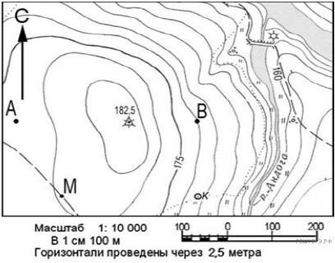

Ответ запишите цифрами.

Контрольная работа за первое полугодие по географии

  - класс 1вариант

- Прибор для определения сторон горизонта называется а) термометр б) компас в) спидометр г) барометр

2.Расставьте стороны горизонта по мере увеличения их азимута.
а) северо-запад б) юго-восток в) север г) северо-северо-восток

3.Какая форма численной записи масштаба соответствует именованной в 1см 50 км? а) 1: 5000 б) 1:50000 в) 1: 500000 г)1: 5000000

4.Расстояние от экватора до точки – это
а) географическая долгота б) параллель в) меридиан г) географическая широта
5.Что является особой линией на карте:
а) меридиан б) северный тропик в) экватор г) параллель

6.Выберите верное утверждение.
а) Географическая долгота отсчитывается от Гринвичского меридиана.

б) Значение географической широты уменьшается от экватора к полюсам.
1) верно только, а 2) верно только, б 3) оба верны 4) оба неверны

7.Определите объект по географической координате:
36 с.ш.; 6 з.д.

8.Установите соответствие между обозначением субъекта на карте и видом условного
знака.
1) | город а) значок 2) океаническое течение б) пунсон
3) | неровности земной поверхности | в) линия движения
4) | месторождение полезного ископаемого |  | г) послойная окраска

9.Установите соответствие между датой и положением Солнца.
1) | 21 | марта | а) Солнце в зените над Северным тропиком
2) | 22июня |  | б) Солнце в зените над Южным тропиком
3) | 23 | сентября | в) Солнце в зените над экватором
- 22 декабря

10.Дополните утверждение.
Количество солнечного тепла и света, поступающего на земную поверхность, ------------------

при движении от экватора к ------------------------ -.

11.Как на топографической карте отличить холм от впадины?

Контрольная работа за первое полугодие по географии

- класс 2 вариант

1.Возраст Земли составляет:
А) более 3,8 млрд. лет б) 6,3 млн. лет в) более 4,5 млрд. лет г)6,0 млрд. лет

2.Расставьте точки земной поверхности по мере увеличения их абсолютной высоты.
А) гора Эверест б) гора Эльбрус в) влк. Килиманджаро г) влк. Камерун

3.Прибор для определения относительной высоты холма:
А) нивелир б) рулетка в) угломер г) компас

4.Расстояние от нулевого меридиана до точки.
А) географическая широта б) меридиан в) параллель

г) географическая долгота

5.Что называют изогипсой.
А) линия равных температур б) линия равных высот в) линия равного давления
6.Выберите верное утверждение.
а) Мелкомасштабные карты – это карты мира и материков.
б) Крупномасштабные карты – карты стран.
1) верно только, а б) верно только, б в) оба верны г) оба неверны

7.Определите координаты города Сидней.
8.Установите соответствие между видом масштаба и его значением.
1) | численный | а) 1:15000
2) | именованный | б) в 1см - 20 м
 |  | в) в 1см – 500 км
 |  | г) 1:100000000

9.Установите соответствие между условными линиями на карте и значениями географической широты.
1) | Северный тропик | а) 66,5 с.ш.
2) | Северный полярный круг | б)23,5 ю.ш.
3) | Южный тропик | в)23,5с.ш.
4) | Южный полярный круг | г)66,5 ю.ш.
10.Дополните утверждение.
Карты, посвященные одному объекту или явлению, называются ------------------------- |  |  | .

11.Какая существует зависимость между географическим положением и количеством тепла?

Итоговая контрольная работа по географии 6 класс

Система оценивания выполнения отдельных заданий и контрольной работы в целом. За каждый правильный ответ первой части (№1-28) ставится 1 балл. Максимальный балл за работу – 28 балл.

Шкала перевода набранных баллов в отметку:
0-13 баллов – «2»;
14-19 баллов – «3»;
20-25 баллов – «4»;
26-28 баллов – «5».

Итоговая контрольная работа по географии 6 класс
вариант №1

1. | Слово «География» в переводе с греческого означает:
а. изучение Земли; |  |  | б. измерение Земли; в. описание Земли; г. это вообще не греческое
слово.
2. | Какая из перечисленных планет не входит в планеты земной группы?
а. Земля; |  | б. Уран; | в. Марс; | г. Меркурий.
3. | Полный оборот Земля совершает вокруг Солнца за:
а. 365 дней |  | б. 365 дней 8 часов |  | в. 365 дней 4 часа г. 365 дней 6 часов

- Какого значения не может быть у широты: а. 0º б. 45º в. 90º г. 135º

- Географическая широта – это расстояние от:
а. экватора; б. Северного полюса; в. начального меридиана; г. Москвы.

- Количество света и тепла приходящее на поверхность Земли зависит от: а. рельефа; б. угла падения солнечных лучей; в. высоты над уровнем моря; г. нет правильного ответа.

- Смена дня и ночи происходит из-за:

а. вращения Земли вокруг своей оси; б. вращения Земли вокруг Солнца; в. наклона оси вращения Земли; г. времени суток.

8. 22 июня называется: а. зимнее солнцестояние; в. летнее солнцестояние;

б. осеннее равноденствие;
г. весеннее равноденствие.

9. Географическая карта – это:

а. чертёж местности; б. рисунок местности; в. модель местности; г. план местности.

- Длина моста на плане в масштабе 1 : 800 составляет 2 см. Какова его длина на местности:
а. 8 м.; б. 16 м.; в. 80 м.; г. 160 м.

11. Рельеф местности на карте показан способом:
а. качественного фона; б. значками; в. изолиниями; г. знаками движения.

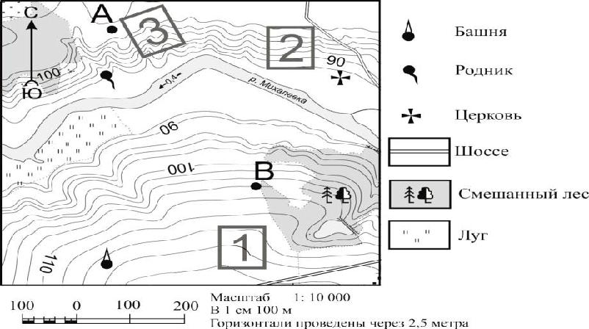
12. Определите по карте расстояние на местности по прямой от родника до церкви. Измерение проводите между центрами условных знаков. Полученный результат округлите до десятков метров. Ответ запишите в виде числа в бланке рядом с буквой «а».

Определите по карте, в каком направлении от башни находится родник.
Ответ запишите в бланке рядом с буквой «б».

- Отличием материковой земной коры от океанической является:

а. толщина; б. наличие магматических горных пород;
в. наличие осадочных горных пород; г. наличие метаморфических горных пород.

- Наука, изучающая землетрясения, называется:
а. сейсмология; б. вулканология; в. минералогия; г. геология.

- Из всех гор планеты Анды самые:
а. высокие; б. протяжённые; в. низкие; г. разрушенные.

- Измеренная температура в течение суток – утро = -2º; день = 8º; вечер = 4º; ночь = 2º.

Какова средняя температура суток? Ответ записать цифрами в бланке рядом с буквой «а». Какова амплитуда температур? Ответ записать цифрами в бланке рядом с буквой «б».
- Наименьшее атмосферное давление наблюдается на:
а. равнине; б. холме; в. вершине горы; г. берегу моря.

18.Свойство воды:
а. вода медленно нагревается, но и быстро остывает;

б. вода быстро нагревается, зато медленно остывает;
в. вода быстро нагревается, но и быстро остывает;
г. вода медленно нагревается, но и медленно остывает.

- В каком случае процессы названы в правильном порядке:

а. конденсация пара – выпадение осадков – охлаждение воздуха; б. выпадение осадков – охлаждение воздуха – конденсация пара; в. охлаждение воздуха – выпадение осадков – конденсация пара; г. охлаждение воздуха – конденсация пара – выпадение осадков.
- Воздушные массы это:
а. большие объёмы воздуха не отличающиеся своими свойствами;

б. большие объёмы воздуха, обладающие определёнными свойствами;

в. небольшие объёмы воздуха, обладающие определёнными свойствами; г. небольшие объёмы воздуха не отличающиеся своими свойствами.
- Погода – это:

а. состояние атмосферы в данное время и в данной местности; б. состояние стратосферы в данное время и в данной местности; в. состояние тропосферы в данное время и в данной местности;

г. состояние верхних слоёв атмосферы в данное время и в данной местности.

- Мировой океан состоит из:

а. океанов и морей; б. заливов и проливов; в. из всего перечисленного; г. нет правильного ответа.

- По территории Северной Америки протекает река:
а. Дунай; б. Амазонка; в. Рейн; г. Миссисипи.

24. Река НЕ может брать начало из:
а. моря; б. озера; в. болота; г. родника.

25. Биосфера – это:
а. область распространения растений;

б. область распространения животных;
в. область распространения жизни;
г. Нет верного ответа.

- Смена природных зон подчиняется изменениям: а. климата; б. рельефа; в. почв; г. ветра.

- Установите соответствие между природным комплексом и растениями:
а. саксаул 1. пустыня
б. осина 2. широколиственный лес
в. Дуб
г. верблюжья колючка.

28. Установите соответствие между природным комплексом и животными:
а. бурый медведь 1. хвойный лес
б. морж 2. арктические пустыни
в. бурундук
г. белый медведь

Итоговая контрольная работа по географии 6 класс
вариант №2

1. Географические сведения можно получить:

а. из книг; б. из кинофильма; в. с географических карт; г. с помощью всего перечисленного.

- Какая из перечисленных планет не является планетой гигантом? а. Юпитер; б. Сатурн; в. Меркурий; г. Уран.

- Наклон оси суточного вращения Земли составляет:
а. 66,0º; | б. 66,7º; в. 66,5º; г. 66,3º.
4. Какого значения не может быть у долготы:
а. 270º | б. 180º в. 90º | г. 0º
5. Географическая долгота – это расстояние от:
а. Гринвича; б. нулевого меридиана; |  |  | в. начального меридиана;
г. верны все варианты.
6. Количество тепла и света получаемого земной поверхностью убывает от:
а. нулевого меридиана на запад; б. нулевого меридиана на восток;
в. полюсов к экватору; |  | г. экватора к полюсам.
7. Смена сезонов года происходит из-за:
а. вращения Земли вокруг своей оси; |  |  | б. вращения Земли вокруг Солнца;
в. наклона оси вращения Земли; г. времени года.
8. 23 сентября называется:
а. зимнее солнцестояние; б. осеннее равноденствие;
в. летнее солнцестояние; |  | г. весеннее равноденствие.
9. Масштаб записанный в виде: в 1 см – 100 м. это:
а. численный масштаб; |  | б. линейный масштаб;
в. именованный масштаб; г. буквенный масштаб.

10. На плане указан масштаб «в 1 см – 8 м.». Ему соответствует численный масштаб:
а. 1 : 8; б. 1 : 80; в. 1 : 800; г. 1 : 8000.

11. Месторождения полезных ископаемых на карте показаны на карте способом:
а. качественного фона; б. значками; в. изолиниями; г. знаками движения.

- Определите по карте расстояние на местности по прямой от родника до дома лесника. Измерение проводите между центрами условных знаков.

Полученный результат округлите до десятков метров.

Ответ запишите в виде числа в бланке рядом с буквой «а».
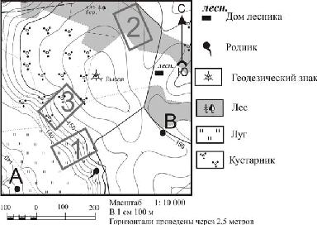

Определите по карте, в каком направлении от родника находится геодезический знак.
Ответ запишите в бланке ответов рядом

с буквой «б».

- К топливным полезным ископаемых НЕ относятся:
а. нефть; б. бензин; в. уголь; г. природный газ.

- Район, расположенный на поверхности Земли точно над очагом землетрясения – это:

а. очаг землетрясения; б. эпицентр; в. сейсмическая зона; г. тектонический разлом.

- Из всех гор планеты Гималаи самые:
а. высокие; б. протяжённые; в. низкие; г. разрушенные.

- Измеренная температура в течение суток – утро = -2º; день = 10º; вечер = 5º; ночь = 3º.

Какова средняя температура суток? Ответ записать цифрами в бланке рядом с буквой «а». Какова амплитуда температур? Ответ записать цифрами в бланке рядом с буквой «б».
- Наибольшее атмосферное давление наблюдается на:
а. равнине; б. холме; в. вершине горы; г. берегу моря.

18.Свойство суши:

а. суша медленно нагревается, но быстро остывает; б. суша быстро нагревается, зато медленно остывает; в. суша быстро нагревается, но и быстро остывает;
г. суша медленно нагревается, но и медленно остывает.

- В каком случае процессы названы в правильном порядке:

а. охлаждение воздуха – конденсация пара – выпадение осадков; б. выпадение осадков – охлаждение воздуха – конденсация пара; в. охлаждение воздуха – выпадение осадков – конденсация пара; г. конденсация пара – выпадение осадков – охлаждение воздуха.
- Влажную погоду приносят воздушные массы:
а. тёплые; б. холодные; в. жаркие; г. морские.

- Климат – это:

а. многолетний режим погоды характерный для данной территории; б. режим погоды за много лет характерный для данной территории; в. характерный для данной территории режим погоды за много лет; г. все ответы верны.

- Гидросфера состоит из:

а. мирового океана; б. вод суши; в. из всего перечисленного; г. нет правильного ответа.

- Среди перечисленных морей наиболее солёным является:
а. Карское море; б. Красное море; в. Японское море; г. Северное море.

- Бессточное озеро отличается от проточного:

а. размером; б. цветом воды; в. глубиной; г. вкусом воды.

- Область распространения биосферы охватывает:

а. гидросферу; б. верхнюю часть литосферы; в. нижнюю часть атмосферы; г. всё перечисленное выше.

- Разнообразие растительного и животного мира увеличивается:

а. от экватора к полюсам; б. от полюсов к экватору; в. не изменяется; г. нет правильного ответа.

- Установите соответствие между природным комплексом и растениями:
а. пихта 1. Степь
б. ковыль 2. хвойный лес
в. лиственница
г. полынь

- Установите соответствие между природным комплексом и животными:
а. змеи 1. тундра

б. песец 2. пустыня

в. северный олень
г. верблюд

Входная работа по географии. 7 класс.

Цель работы - определение достижения учащимися 6-го класса уровня обязательной подготовки по географии, а также сформированности некоторых учебных умений - правильного восприятия учебной задачи, умения работать самостоятельно, контролировать свои действия, находить несколько правильных ответов.

Система оценивания выполнения отдельных заданий и контрольной работы в целом

- Задания с выбором ответа считаются выполненным верно, если выбранный учащимся номер ответа совпадает с эталоном.

- Задание с кратким ответом считается выполненным, если записанный ответ совпадает с эталоном.

Каждое задание части А оценивается в 1 балл, В – 2 балла, С – 3 балла. За работу максимальное количество баллов – 32.

Шкала перевода набранных баллов в отметку:
0-9 балла – «2»;
10-16 баллов – «3»;
17-24 баллов – «4»;
25-32 баллов – «5».

- вариант.
Часть А:

А1. Азимут – это угол, который всегда вычисляется от направления а) Север б) Юг в) Запад г) Восток А2. Какая точка находится севернее?

а) 33 с.ш., 35 з.д. б) 15 ю.ш., 125 в.д.

в) 56 ю.ш., 100 з.д. г) 45 с.ш., 115 з.д.
А3. Какое утверждение раскрывает содержание понятия «относительная высота»?

а) высота Джомолунгмы – 8848 м. б) самая высокая гора Южного полушария – Аконкагуа. в) к плоскогорьям относятся равнины, имеющие высоты более 500 м. г) самая высокая гора России (Эльбрус) на 835 м выше самой высокой горы Европы (Монблан).

- 4. Горы, относящиеся к группе средневысотных гор. а) Альпы б) Урал в) Тибет г) Кордильеры А5. Залив, омывающий берега Северной Америки.

а) Персидский б) Гвинейский в) Мексиканский г) Бенгальский А6. Самое мощное течение Мирового океана.

а) Гольфстрим б) Лабрадорское в) Перуанское г) Западных ветров А7. Море, омывающее берега только одного материка.

А) Карибское б) Охотское в) Красное г) Средиземное А8. Река, впадающая в Тихий океан. а) Лена б) Енисей в) Обь г) Амур

А 9. Какой процесс является следствием вращения Земли вокруг своей оси?

а) сезонные миграции животных в) смена времен года б) смена дня и ночи г) листопад А10. Солнце равномерно освещает оба полушария Земли а) 22 июня б) 26 марта в) 22 декабря г) 23 сентября

А11. Участок речной долины, затапливаемый во время половодья.
а) русло б) фарватер в) террасы г) пойма
А12. Основной объем водяных паров атмосферы сосредоточен
а) в стратосфере б) тропосфере в) в верхних слоях атмосферы

г) в озоновом слое
Часть В:
В-1. Установить соответствие между заливом и его обозначением на карте:
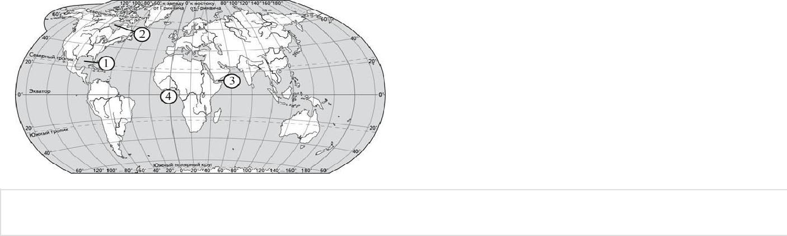

А)Мексиканский Б)Гвинейский В)Гудзонов

В2. Определите географический объект по описанию.
а) Эта горная система находится в самой большой по площади стране мира. Максимальная
высота гор не превышает 2000 м. По горам проходит граница двух частей света

б) Это озеро – самое большое на Земле. За свои размеры и соленую воду оно даже называется
морем. Впрочем, когда-то оно действительно соединялось с океаном, и было настоящим
морем.
В3. Установите соответствие между объектами литосферы.
Равнина |  | Материк
1. | Восточно-Европейская равнина | А. Южная Америка
2. | Великие равнины | Б. Евразия
3. | Бразильское плоскогорье | В. Северная Америка
В4. Установите соответствие между объектами гидросферы.
Река |  | Направление течения
1. Нил |  | А. на юг
2. | Миссисипи | Б. на восток
3. | Амазонка | В. на север
ЧАСТЬ С
Задания С требуют развѐрнутого ответа. Запишите сначала номер задания, а затем полный
ответ.
С-1. Определите по карте расстояние на местности по прямой от родника до колодца.
Полученный результат округлите до десятков метров. Ответ запишите цифрами.

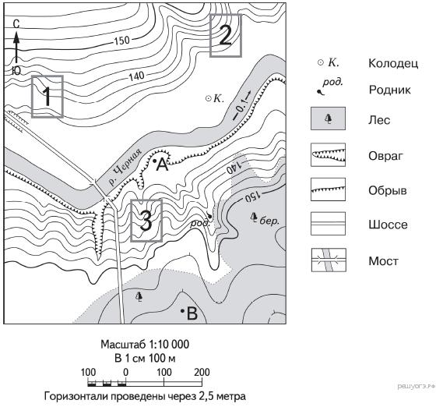

С-2. Используя физическую карту полушарий, определите географические координаты города Буэнос-Айрес.

С-3. Определите по физической карте полушарий расстояние от экватора до города Буэнос-Айрес в градусах и километрах.

С-4. Определите по физической карте полушарий максимальную глубину Индийского океана.

Контрольная работа за первое полугодие по географии
- класс

Система оценивания выполнения отдельных заданий и контрольной работы в целом. Каждое задание первой части (№1-5) оценивается одним баллом. Во второй части (№6-9) - каждое задание – два балла. Два балла ставится, если ход рассуждений верный, все шаги выполнены правильно и получен верный ответ. Один балл – ставится, если ход рассуждений верный, все шаги выполнены правильно, но допущены незначительные ошибки. Все остальные случаи – оцениваются нулем. Баллы за выполненные задания суммируются. Вся работа, при верном исполнении, оценивается тринадцатью баллами.

Шкала перевода баллов в отметки
Отметка | Первичные баллы
«1» | 0
«2» | 5-7
«3» | 1-4
«4» | 8-10
«5» | 11-13

Контрольная работа за первое полугодие по географии
    - класс
  - вариант

- Представителями животного мира какой природной зоны Африки являются львы,слоны, жирафы и зебры :

- тропические пустыни
- саванны
- экваториальные леса

- субтропические леса и кустарники
- В районах раздвижения литосферных плит на дне океана образуются:
- глубоководные желоба
- срединно-океанические хребты
- котловины
- подводные вулканы
- Возникновение поверхностных течений Мирового океана связано с:
- рельефом дна океана
- действием постоянных ветров
- возникновением приливов и отливов
- наклоном земной оси
- Повторяемость во времени природных явлений называется:
- ритмичностью
- поясностью
- целостностью
- зональностью
- К числу крупнейших по площади стран мира относится:
- Германия
- Япония
- Канада
- Великобритания

- Вычеркните лишний географический объект из предложенного списка и укажите причину вашего выбора:

Гвинейский залив, Индийский океан, Карибское море, Красное море, Средиземное море, Атлантический океан.

- Определите, какому климатическому поясу соответствуют данные признаки:

Летом господствует тропическая воздушная масса, поэтому устанавливается жаркая и сухая погода, без осадков, а зимой приходят умеренные воздушные массы и наблюдается прохладная и влажная погода:

- Субэкваториальный
- Экваториальный
- Субтропический
- Умеренный
- Какому типу климата соответствует данная климатограмма? Почему?
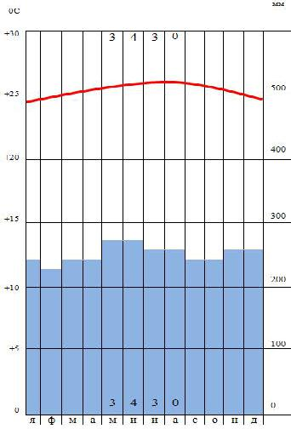

- Ответить «да» или «нет»

- Африка пересекается экватором в северной части.

- В конце 19 века в Африке работала экспедиция В. Юнкера.

- Африку открыл Х.Колумб.

- В основании Африканского материка лежит древняя платформа.

- Африка бедна полезными ископаемыми.

- Африка – самый большой материк.

- Побережье Гвинейского залива находится в условиях влажного и жаркого экваториального климата.

- Самая длинная река Африки Конго.
- Население Африки насчитывает около 1 млрд. человек
- В Северной Африке располагается крупнейшая страна материка – Нигерия.

Контрольная работа за первое полугодие по географии

  - класс 2 вариант

- Представителями животного мира какой природной зоны Африки являются гориллы, шимпанзе, окапи, карликовый бегемот:

- тропические пустыни
- саванны
- экваториальные леса
- субтропические леса и кустарники
- В районах раздвижения литосферных плит на суше образуются:
- рифтовые разломы
- горные сооружения
- островные дуги
- трансформенные разломы
- Теплые океанические течения, как правило, имеют направление:
- от экватора к полюсам
- от полюсов к экватору
- вдоль береговой линии материков
- к центральным частям океанов

- Закономерная смена природных комплексов при переходе от экватора к полюсам называется:

- ритмичностью
- поясностью
- целостностью
- зональностью
- На каком материке располагается страна Мексика?

- Евразия
- Африка
- Южная Америка
- Северная Америка

- Вычеркните лишний географический объект из предложенного списка и укажите причину вашего выбора:

Река Нил, река Амазонка, река Нигер, река Конго, река Замбези, водопад Виктория.
- Определите, какому климатическому поясу соответствуют данные признаки:

Летом господствует экваториальная воздушная масса, поэтому устанавливается жаркая и влажная погода с большим количеством осадков, а зимой приходят тропические воздушные массы и наблюдается жаркая и сухая погода:

- Субэкваториальный

- Экваториальный
- Субтропический
- Умеренный
- Какому типу климата соответствует данная климатограмма? Почему?
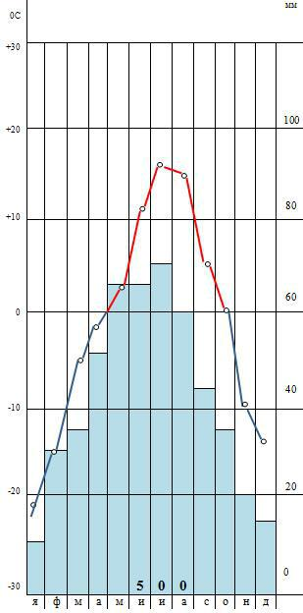

- Ответить «да» или «нет»

1).Африка пересекается экватором в южной части.
2).В конце 19 века в Африке работала экспедиция В. Юнкера.
3).Африку открыл Джеймс Кук.
4).В основании Африканского материка лежит древняя платформа.
5).Африка бедна полезными ископаемыми.
6).Африка – самый влажный материк.

7).Побережье Гвинейского залива находится в условиях влажного и жаркого экваториального климата.

8).Самая длинная река Африки Нигер.
9).Население Африки насчитывает около 1 млрд. человек
10)В Северной Африке располагается крупнейшая страна материка – Кения.

Итоговая работа по географии.

- класс

Время выполнения работы .
На выполнение всей диагностической работы отводится 40 минут.

Условия проведения диагностической работы.
Наличие у учащихся школьного географического атласа для 7 класса.

Система оценивания отдельных заданий и работы в целом .

- зависимости от типа и трудности задания его выполнение оценивается разным количеством баллов. Максимальный первичный балл за выполнение всей работы – 29 баллов. Задание с кратким ответом или с выбором ответа считается выполненным, если записанный ответ совпадает с эталоном. Задания с развернутым ответом оценивается экспертом (учителем) с учетом правильности и полноты ответа в соответствии с критериями оценивания. За выполнение таких заданий в зависимости от полноты и правильности ответа присваивается до 2 баллов.

Итоговая работа по географии.

- класс Вариант №1
Часть I (Задания А1-А10) Задания содержат 4 варианта ответа. Только один из них верный.

- Выберите черту климата, характерную для субтропического пояса: А. Наблюдается примерно одинаковая температура в течение года.
Б. В течение года господствуют две воздушные массы.
В. Осадки выпадают преимущественно в виде снега.
Г. Весь год дуют пассаты.
2.Этот материк можно назвать самым сухим:
А. Африка Б. Южная Америка В Австралия Г.Антарктида

3.В бассейне этой реки находится самый высокий водопад мира А. Конго Б. Амазонка В. Замбези Г. Ориноко

- Здесь живут самые высокие люди (карамоджонги) и самые низкорослые (пигмеи) А. Африка Б. Южная Америка В. Австралия Г. Евразия

- Африку от Евразии отделяет:
А. Гибралтарский пролив Б. Суэцкий перешеек В. Пролив Босфор Г. Панамский канал 6.
Выберите озеро, располагающееся в Южной Америке:
А. Танганьика Б. Виктория В. Титикака Г. Эйр
- Пассаты— это:
А. Постоянные ветры, дующие от 30-х широт к экватору
Б. Ветры, дующие с океана на сушу летом
В. Ветры, дующие днем со стороны моря
Г. Ветры, вызванные приливами и отливами

  - Границы литосферных плит, направление и скорость их перемещения, зоны разломов на суше и на дне океанов обозначены на:

А. Карте природных зон. Б. Физической карте. В. Комплексной карте. Г. Тектонической карте.

- Температура воздуха уменьшается от экватора к полюсам, так как изменяется:
А. Угол падения солнечных лучей. Б. Состав воздуха. В. Толщина тропосферы.
Г. Направление постоянных ветров.

10.В какой части северной Америки расположены горы Аппалачи? А. Северной Б.Южной В. Западной Г. Восточной ЧАСТЬ – 2

В1.Установите соответствие между морем и океаном, к которому оно относится
1. | Атлантический океан | А. Жѐлтое море
2. | Тихий океан | Б. Белое море
3. | Индийский океан | В. Чѐрное море
4. | Северный Ледовитый океан | Г. Красное море
В2. Установите соответствие между материком и обитающим там животным

1. Африка |  | А. Ехидна
2. | Австралия | Б. Койот
3. | Южная Америка | В. Капибара
4. | Северная Америка | Г. Окапи
В.3.Какие три, из перечисленных реки, находятся на материке Северная Америка?
- Парана 2. Миссисипи 3. Святого Лаврентия 4. Муррей 5. Маккензи 6. Ориноко

- Замбези 8. Оранжевая В4 Установите соответствие между материком и произрастающим там растением

1. | Африка | А. Эвкалипт
2. | Австралия | Б. Баобаб
3. | Южная Америка | В. Секвойя
4. | Северная Америка | Г. Сейба

В-5. Определите, о какой природной зоне говорится:

«Характерны желтоземные и красноземные почвы. Субтропические вечнозеленые леса и кустарники. Характерные представители животного мира: гепарды, зебры, носороги, слоны». В-6.Установите соответствие между строением земной коры и рельефом.

ГОРЫ |  | ВОЗРАСТ СКЛАДЧАТОСТИ
1) | Гималаи | А. Мезозойский
2) | Урал | Б. Кайнозойский
3) Верхоянский хребет |  | В. Герцинский
ЧАСТЬ – 3

С-1. Почему на полуострове Флорида широко распространены болота? Укажите не менее двух причин.

С-2. Почему на побережье Мексиканского залива зимой бывает резкое понижение температуры воздуха (до – 10˚ С)?

С-3. Объясните причину формирования пустыни Атакама на побережье Тихого океана. С-4. Почему на материке Австралия в органическом мире сохранилось много эндемиков?

Входная работа по географии. 8 класс
Цель работы - определение достижения учащимися 6-го класса уровня обязательной

подготовки по географии, а также сформированности некоторых учебных умений -
правильного восприятия учебной задачи, умения работать самостоятельно, контролировать
свои действия, находить несколько правильных ответов

- ВАРИАНТ

1.Верны ли следующие утверждения

- Дельта — это устье в виде низменной равнины, сложенной речными наносами и прорезанной многочисленными протоками — ветвящимися руслами. 2. Эстуарий — это воронкообразный залив в устье реки, глубоко вдающийся в долину.

А) верно утверждение 1 В) верны оба утверждения С) верно утверждение 2 D) оба утверждения не верны

- Южные материки, согласно теории литосферных плит, образовались из: А) Пангеи В) Лавразии С) Гондваны D) Тетиса

- Какое море является окраинным? А) Чѐрное В) Белое С) Балтийское D) Баренцево ъ

- Укажите море, которое расположено в Атлантическом океане и не имеет берегов, его границами служат течения. А) Лаптевых В) Балтийское С) Чѐрное D) Саргассово

- Отметьте правильное определение. Бриз – это: А) ветер разрушительной силы и значительной продолжительности, скорость которого превышает 120 км/ч В) сильный и резкий порыв ветра скоростью от 12 м/сек и выше С) слабый береговой ветер, имеющий силу до 4 баллов D) атмосферное образование с вращательным движением воздуха вокруг вертикальной или наклонной оси.

  - По карте атласа охарактеризуйте Политическую карту мира: - по масштабу - по содержанию - какие сведения можно извлечь (не менее 5).

- Установите соответствие между понятием и его описанием: 1. Численность населения 2. типы населѐнных пунктов 3. хозяйственная деятельность А) число людей, проживающих на Земле; Б) работа людей на предприятиях, занятие сельским хозяйством, охотой, промыслом; В) города, деревни и сѐла, посѐлки, аулы.

  - Ваш учебник географии и географическая энциклопедия - это источники географической информации. Назовите не менее 3 признаков сходства и различий между ними.

- Что такое плотность населения? Определите среднюю плотность населения Австрии, если площадь страны – 83,8 тыс. км2 , а численность населения страны – 8,1 млн. чел.

- Укажите, какие составные части платформы на схеме обозначены цифрами. Какая форма рельефа ей соответствует? Приведите пример.

- Чем объяснить, что Курильские и Японские острова подвержены частым землетрясениям? - Какую карту атласа вы используете для ответа на этот вопрос?

  - О каком важном климатообразующем факторе идѐт речь в тексте? «Африка получает солнечного тепла больше, чем любой другой материк Земли. Над тропиками солнце в течение всего года стоит высоко над горизонтом, а в любой точке между ними два раза в год бывает в зените…?»

- Используя карту атласа, определите, в каком климатическом поясе расположена большая часть территории России? Назовите не менее 3 отличительных признаков этого пояса.

- Какой из указанных объектов характеризуется по следующим параметрам: « положение относительно суши, рельеф дна, течения, температура и солѐность вод, органический мир…»

- материк 2. озеро 3. залив 4. Море

- Какой природный процесс имел в виду знаменитый путешественник? «Если спустить на воду плот у берегов Перу, через несколько недель он приплывѐт в Полинезию. Если сесть в камышовую лодку у берегов Марокко, через некоторое время окажешься у берегов Америки» Тур Хейердал.ъ

- приливы 2. отливы 3. течения 4. ветры

- Какое из утверждений является верным: 1. Примером Природного комплекса является любой материк. 2. В природном комплексе изменение одного из компонентов вызывает изменение всех остальных.

  - О каком лесе идѐт речь? Подчеркните признаки, по которым вы определили этот природный комплекс. «Густой огромный лес … на десятки и сотни км…Огромные колонны стволов, от которых отходят воздушные корни. Гигантские лианы обвивают деревья. В самом низу – царство мхов, выше поднимаются кустарники и молодые деревца. Множество растений- паразитов. Здесь можно наблюдать все стадии жизни растений. Как тѐмные погреба бедны светом эти леса»

- О каком материке идѐт речь? Почему там нет вулканов? Этот материк называют самым сухим материком Земли и это единственный материк, на котором нет вулканов.

- Какой из изученных вами 6 материков характеризуется следующими особенностями: 1. Нет современного оледенения. 2. Расположена самая большая пустыня. 3. На материке – самая многоводная река. 4. Самый высокий материк Земли. 5. Некоторые природные зоны вытянуты с С на Ю, а не с З на В. 6. Самый контрастный материк Земли

- Сгруппируйте географические объекты по смыслу и по материкам: Триполи, Муррей, Калахари, Большая Песчаная, Замбези, Парана, Атакама, Руб-Эль-Хали, Долина Смерти, Мехико, Лима, Юкон, Сидней, Токио. Ответ запишите в виде: 1 группа (по смыслу)
(написать тип объектов): перечислить объекты; 2 группа (по смыслу) (написать тип

объектов): перечислить объекты; ….. По материкам: Материк: объекты…. Материк: объекты….

Контрольная работа за первое полугодие по географии
- класс

Система оценивания выполнения отдельных заданий и контрольной работы в целом. Задания №1-9 оцениваются в 1 балл, задания №10-12 в 2 балла. Максимальный первичный балл за выполнение всей работы – 15 баллов. За выполнение заданий с выбором ответа выставляется 1 балл при условии, если обведен только один номер верного ответа. Если обведены и не перечеркнуты два и более ответов, в том числе правильный, то ответ не засчитывается.

За выполнение заданий с кратким ответом выставляется 2 балла при условии, что записано только соответствующее эталону слово, словосочетание или комбинация букв и 1 балл, если задание выполнено на 50%.

Контрольная работа за первое полугодие по географии

- класс Вариант 1
1.Морская граница между Россией и Японией проходит по проливу:

а) Берингову; б) Татарскому; в) Лаперуза; г) Лонга.
2.Площадь России составляет:
а) 14млн.км.²; б) 22 млн.км.²; в) 17 млн.км.²; г) 144 млн.км.²
3.Первыми из россиян на берег Тихого океана вышли казаки из отряда:

а) Е. Хабарова; б) В. Пояркова;
в) И. Москвитина; г) В. Атласова.

4.Крупнейшим географическим объектом , открытым в 20 в, стал архипелаг а) Новосибирские острова б) Северная Земля в) Новая Земля г) Земля Франца – Иосифа

- Укажите формы рельефа, преобладающие в России: а) горы; б) нагорья; в) равнины; г) впадины.

- Укажите самую молодую геологическую эру:
а) мезозойская; б) палеозойская; в) кайнозойская; г) архейская.

- В каком климатическом поясе расположена большая часть территории России? а) арктический б)субарктический в)умеренный г)субтропический

- Минимальное количество осадков в России выпадает:

а) на Кавказе; б) на севере Западно-Сибирской равнины; в) на Дальнем Востоке; г) на Прикаспийской низменности.

- Какой буквой на карте обозначена река Амур? а) А; б) Б; в) В; г) Г.
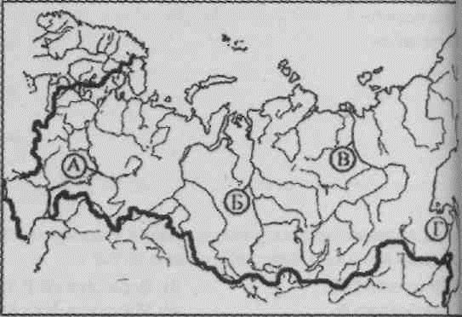

- Установите соответствие между климатической областью умеренного пояса и расположенным в ней населенным пунктом.

1) морской а) Якутск
2) умеренно континентальный б) Владивосток
3) резко континентальный в) Москва
4) муссонный г) Петропавловск – Камчатский
- Вставить пропущенные слова.
Циклон – это атмосферный вихрь с областью _________давления в центре.
Циклон приводит к _______________________________________________
- Решить задачу.
Сколько часов в Магадане (9 часовая зона), когда в Москве (2 часовая зона) 9 часов?

Контрольная работа за первое полугодие по географии

- класс Вариант 2
- Россия имеет сухопутную границу с:

а) Таджикистаном; б) Швецией; в) Арменией; г) Норвегией.

- Россия по площади занимает _____место в мире: а) пятое ; б) третье; в) седьмое ; г) первое.

- Первая Камчатская экспедиция под руководством В. Беринга была организована по а) указу Петра 1, б)проекту В. Ломоносова, в) предложению Русского географического общества, г) личной инициативе В. Беринга

- Первое географическое описание России составил:
а) М. Ломоносов б) В. Татищев
в) Н. Карамзин г) В Докучаев
- Выберите формы рельефа, созданные ветром:
а) овраги; б) конечно-моренные гряды; в) барханы; г) терриконы.
- Укажите самую древнюю геологическую эру:
а) мезозойская; б) палеозойская; в) кайнозойская; г) архейская.
- Выберите район России с самыми низкими зимними температурами:
а) Кавказские горы; б) республика Якутия; в) полуостров Таймыр; г) остров Рудольфа.

- Укажите главную причину, от которой зависит величина суммарной солнечной радиации: а) близость к океану; б) географическая широта;

в) расстояние от Земли до Солнца; г) циркуляция воздушных масс.

- Какой буквой на карте обозначена река Енисей? а) А; б) Б; в) В; г) Г.

- Установите соответствие между климатической областью умеренного пояса и расположенным в ней населенным пунктом.

1) морской а) Якутск
2) умеренно континентальный б) Хабаровск
3) резко континентальный в) Смоленск
4) муссонный г) Петропавловск - Камчатский
- Вставить пропущенные слова.
Антициклон – это атмосферный вихрь с областью _________давления в центре.
Антициклон приводит к________________________________________________
12. Решить задачу.
Сколько часов в Магадане (9 часовая зона), когда в Москве (2 часовая зона) 9 часов?

Входная контрольная работа по географии 9 класс

Система оценивания выполнения отдельных заданий и контрольной работы в целом.
За каждый правильный ответ первой части (№1-14) ставится 1 балл. За правильное

выполнение каждого из заданий II части, №15, 17 – 1 балл, №16– 2 балла. Максимальный балл
за работу – 18 баллов.
Оценку «3» получает работа с 7-11 баллами , «4» - с 12-15 баллами , «5» - с 16-18 баллами.

Входная контрольная работа по географии 9 класс
- вариант
1.С каким из перечисленных государст Россия не имеет границ:
1) Украина; 2) Белоруссия; 3) Армения; 4) Азербайджан.

- Выявите, какое время показывают часы в Москве (II часовой пояс), если известно, что в г. Норильске (VI часовой пояс) в данный момент 20 ч.

1) 16 ч.; 2) 24 ч.; 3) 2 ч.; 4) 17 ч.
- Обширная область земной коры, обладающая устойчивостью, это –
1) Платформа, 2) Горст, 3) Щит, 4) Морена

- Западная Сибирь, Волго-Уральский район, Европейский Север, шельф Сахалина - это крупные ресурсные районы. Определите, запасы какого полезного ископаемого здесь сосредоточены

1) угля; 2) нефти и газа; 3) железных руд; 4) руд цветных металлов

- Определите, какой из типов климата характеризуется следующим набором свойств: годовая амплитуда температур 50-60 °С, небольшая (0,2-0,Зм) высота снежного покрова, господство антициклональных типов погоды

1) морской; 3) умеренно-континентальный;

- континентальный; 4) резко континентальный.
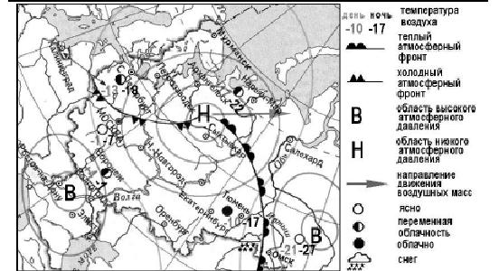

- Какой из перечисленных городов, показанных на карте, находится в зоне действия антициклона?

1) Архангельск; 2) Сыктывкар; 3) Ростов-на-Дону; 4) Нижний Новгород

- Карта погоды составлена на 17 января. В каком из перечисленных городов, показанных на карте, на следующий день вероятно существенное похолодание?

1) Москва 2) Омск 3) Тюмень 4) Элиста

- Определите, какие из перечисленных рек относятся к бассейну Северного Ледовитого океана

1) Дон, Кубань; 2) Волга, Терек, Урал; 3) Амур; 4) Лена, Енисей, Обь
- Заполненное водой крупное естественное понижение земной поверхности – это:
- болото 2) река 3) водохранилище 4) озеро
10. Амур, Бурея, Зея относятся к рекам с:
- весенним половодьем, 3) летним половодьем,
- поводочным режимом, 4) равномерным стоком.
- Процесс разрушения почвы водой и ветром называется:
- Агротехникой 2) Мелиорацией 3) Эрозией 4) Рекультивацией
12. Какая из перечисленных природных зон занимает наибольшую площадь в России?
- лесотундра 2) тундра 3) тайга 4) степь

- Группа студентов из Ростова-на-Дону занимается изучением экосистем крупных рек. Какой из перечисленных заповедников им необходимо посетить для изучения экосистем дельты одной из крупнейших рек Сибири?

1) Усть-Ленский 3) Печоро-Илычский
2) Тебердинский 4) Окский
- Для зоны тундр характерны животные (выберите двоих):
- песец 2) белый медведь, 3) лемминг, 4) бурый медведь, 5) лось.

15. Воссоздайте правильную последовательность почвенных горизонтов от поверхности вглубь земли?

- материнская порода 2) гумусовый 3) вымывания 4) вмывания

- Какой зональный тип почв формируется под хвойными лесами в условиях избыточного увлажнения и умеренно-теплого лета?

- Во время экскурсии учащиеся сделали схематическую зарисовку залегания горных пород на обрыве у берега реки.

Расположите показанные на рисунке слои горных пород в порядке возрастания их возраста (от самого молодого до самого старого).

Запишите в таблицу получившуюся последовательность букв.
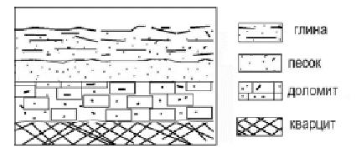

А) глина
Б) кварцит
В) песок

Входная контрольная работа по географии 9 класс
- вариант

1.С каким из перечисленных государст Россия не имеет границ:
- Грузия; 2) КНДР; 3) Азербайджан; 4) Армения

- Выявите, какое время показывают часы в Хабаровске(IX часовой пояс), если известно, что в г. Челябинске (IV часовой пояс) в данный момент 7 ч.

1) 16 ч.; 2) 24 ч.; 3) 12 ч.; 4) 13ч.

- Участок древней платформы, где кристаллический фундамент выходит на поверхность земли это –

1) Щит, 2) Горст, 3) Грабен, 4) Морена

- Укажите, какой из природных районов России наиболее обеспечен гидроэнергетическими ресурсами

1) Восточно-Европейская равнина; 3) Западная Сибирь;
3) Средняя и Северо-Восточная Сибирь; 4) Дальний Восток

- Укажите, какой из перечисленных населенных пунктов имеет среднеянварскую температуру воздуха -24°С

- Москва; 2) Мурманск; 3) Воркута; 4) Якутск

- Какой из перечисленных городов, показанных на карте, находится в зоне действия антициклона?

1) Москва; 2) Нижний Новгород; 3) Новосибирск; 4) Санкт-Петербург.

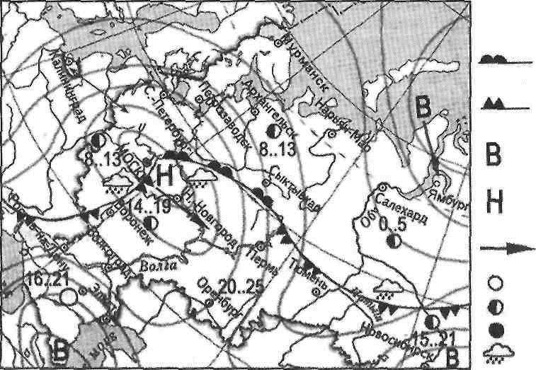

7.. Карта погоды составлена на 13 мая. В каком из перечисленных городов, показанных на карте, на следующий день вероятно существенное похолодание?

- Воронеж; 2) Сыктывкар; 3) Москва; 4) Санкт-Петербург.
- Определите, какие из перечисленных рек относятся к бассейну Атлантического океана
1) Дон, Кубань; 2) Волга, Терек, Урал; 3) Амур; 4) Лена, Енисей, Обь
- Избыточно увлажнённый участок суши с влаголюбивой растительностью – это:
- водохранилище 2) река 3) болото 4) озеро

- Ежегодно повторяющийся подъём уровня воды в реке – это: 1) паводок, 2) режим, 3) межень, 4) половодье.

- Оцените причину массового развития оврагов в Черноземье 1) вырубка лесов; 3) распашка земель;

2) строительство дорог; 4) осушение болот

- Какой из перечисленных типов почв характерен для природной зоны тайги России: 1) подзолистые 2) серые лесные 3) каштановые 4) черноземы.

- Группа туристов из США хочет своими глазами увидеть природу сибирской тайги и посмотреть окрестности уникального озера Байкал. Какой из перечисленных заповедников им необходимо посетить?

1) Тунгусский; 2) Баргузинский; 3) Буреинский; 4) Дагестанский.

- Растительный мир зоны тундр в основном представлен следующими растениями (выберите два):

1) кустарничками; 3) лиственными деревьям 5) травами;
2) мхами; 4) хвойными деревьями
- Перечислите правильный порядок смены типов почв с севера на юг:
1) каштановые; 2) дерно-подзолистые; 3) тундрово-глеевые; 4) подзолистые

- В одной из природных зон растения имеют следующие особенности: стелющиеся и карликовые формы, многолетний цикл развития, преобладают мхи и лишайники. Определите природную зону.

- Во время экскурсии учащиеся сделали схематическую зарисовку залегания горных пород на обрыве у берега реки

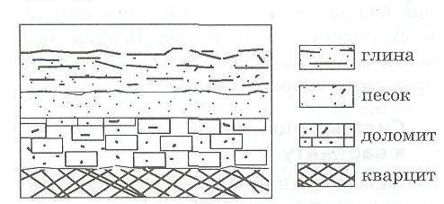

Расположите показанные на рисунке слои горных пород в

порядке возрастания их возраста (от самого молодого до самого старого).
Запишите в таблицу получившуюся последовательность букв.

А) глина; Б) кварцит; В) песок

